BAB 1
PENDAHULUAN

Latar Belakang
Olahraga berkontribusi besar dalam upaya menjaga kesehatan serta mendorong peningkatan kualitas hidup masyarakat. Perkembangannya tidak hanya dipengaruhi oleh kesadaran akan pola hidup sehat, tetapi juga oleh kemajuan teknologi yang kini menjangkau berbagai aspek kehidupan. Pemanfaatan teknologi, khususnya dalam pengelolaan data dan sistem informasi, memungkinkan proses pencatatan, pemantauan, serta analisis dilakukan secara lebih cepat, akurat, dan terstruktur. Hal ini membuka peluang besar bagi berbagai instansi, termasuk di tingkat pemerintah daerah, untuk meningkatkan kualitas layanan publik.
Dalam konteks pemerintahan daerah, Dinas Pemuda dan Olahraga (Dispora) Kabupaten Garut memiliki tugas dalam mengembangkan dan mengelola bidang kepemudaan dan olahraga. Organisasi pemuda memegang peran penting dalam mengembangkan potensi generasi muda, baik dari sisi keterampilan, kepemimpinan, maupun partisipasi sosial (Sabrina Birri Sintia dkk., 2025). s
Namun, berdasarkan temuan dalam penelitian ini, terdapat beberapa permasalahan administratif yang masih dihadapi oleh Dispora Kabupaten Garut. Salah satu kendala utama adalah sistem pengarsipan yang masih dilakukan secara manual. Sistem ini dinilai kurang efektif karena berisiko menyebabkan kehilangan data dan memperlambat proses pencarian informasi. Selain itu, pembuatan jadwal kegiatan yang masih menggunakan Microsoft Excel kurang optimal karena tidak adanya database yang terintegrasi, sehingga menyulitkan proses pengelolaan data secara efisien.
Peningkatan penetrasi internet di Indonesia semakin memperkuat peluang pemanfaatan teknologi informasi dalam meningkatkan efisiensi pelayanan publik. Berdasarkan Survei Internet APJII tahun 2024, tercatat bahwa jumlah pengguna internet di Indonesia mencapai 221.563.479 jiwa dari total populasi 278.696.200 jiwa, dengan tingkat penetrasi sebesar 79,5%. Data ini menunjukkan adanya potensi besar dalam pemanfaatan sistem informasi berbasis web, terutama di wilayah seperti Kabupaten Garut. Survei tersebut juga menunjukkan bahwa

generasi muda, yakni Generasi Z dan milenial, merupakan kelompok pengguna internet terbesar. Hal ini mendukung bahwa sasaran utama layanan kepemudaan dan olahraga sudah cukup familiar dengan penggunaan teknologi digital
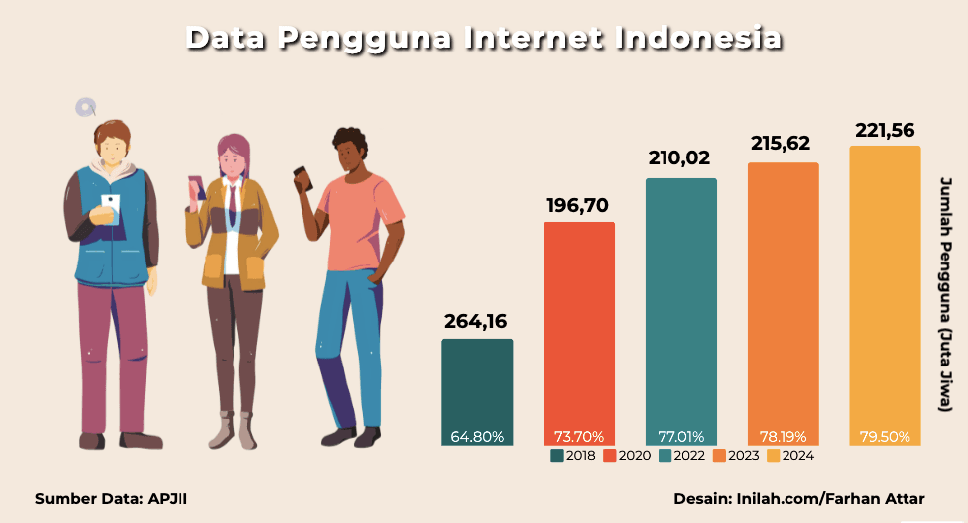
Gambar 1. 1 Data Pengguna Internet Di Indonesia
Studi yang dilakukan oleh (P. A. Pratama, 2024) membahas tentang penerapan sistem informasi berbasis web untuk meningkatkan efisiensi pengelolaan data organisasi pemerintahan. Selanjutnya, pendekatan V-Model secara signifikan membantu meminimalkan risiko proyek serta meningkatkan kualitas sistem melalui verifikasi dan validasi berlapis pada setiap tahapan pengembangan (Kumar, 2023). Selain itu, penelitian oleh (Wijaya dkk., 2024) mengungkap bahwa implementasi e-Government mampu memperkuat transparansi dan akuntabilitas layanan publik dengan meningkatkan kecepatan layanan serta akses informasi publik.
Berdasarkan permasalahan yang ditemukan dan dukungan dari penelitian terdahulu, serta tingginya angka pengguna internet di Indonesia, penulis berinisiatif untuk merancang dan membangun sistem informasi berbasis website guna optimalisasi proses manajemen data pada Dispora Kabupaten Garut. Dengan adanya sistem ini, diharapkan pengelolaan data dapat dilakukan secara lebih efektif dan efisien. Oleh karena itu, penelitian ini mengangkat judul "Rancang Bangun Sistem Informasi Aplikasi Berbasis Web Pada Dispora Kabupaten Garut Dengan Metode V-Model."

Rumusan Masalah
Berdasarkan latar belakang yang telah diuraikan, maka dapat diambil kesimpulan bahwa rumusan masalah dalam penelitian ini adalah sebagai berikut:
- Bagaimana merancang dan membangun sistem informasi aplikasi berbasis web untuk mendukung proses administrasi di Dispora Kabupaten Garut?
- Bagaimana sistem informasi yang dikembangkan dapat meningkatkan efisiensi dan akurasi dalam proses administrasi di Dispora Kabupaten Garut?

Batasan Masalah
Agar penelitian ini lebih terfokus dan sesuai dengan tujuan yang ingin dicapai, maka batasan masalah dalam penelitian ini adalah:
- Sistem informasi yang dikembangkan mencakup pengelolaan data atlet dan pelatih, prestasi, pengelolaan fasilitas dan sarana olahraga, surat keluar masuk, kegiatan dan organisasi pemuda.
- Sistem ini tidak mencakup aspek lain seperti keuangan, penggajian pegawai, atau sistem lainnya.
- Sistem ini hanya dapat diakses oleh pegawai yang memiliki hak akses, termasuk administrator, petugas pengelola data, dan pimpinan Dispora Kabupaten Garut. Akses publik atau peserta tidak termasuk dalam cakupan sistem ini

Tujuan Penelitian
Berdasarkan latar belakang dan rumusan masalah yang telah diuraikan, maka dapat ditentukan bahwa tujuan penelitian ini adalah sebagai berikut:
- Merancang dan membangun sistem informasi aplikasi berbasis web yang dapat mendukung proses administrasi di Dispora Kabupaten Garut, sehingga mempermudah pengelolaan data secara lebih efektif dan efisien.
- Meningkatkan efisiensi dan akurasi dalam proses administrasi dengan menyediakan sistem yang terstruktur, mudah diakses, dan dapat mengurangi risiko kehilangan atau duplikasi data di Dispora Kabupaten Garut.

Manfaat Penelitian
Berikut adalah manfaat dari penelitian ini, yaitu:
    - Bagi Dispora Kabupaten Garut
      - Membantu meningkatkan efisiensi dan akurasi dalam proses pengarsipan dan administrasi dengan sistem yang lebih terstruktur dan terintegrasi.

      - Mengurangi risiko kehilangan dan duplikasi data, sehingga informasi dapat dikelola dengan lebih aman dan mudah diakses.
      - Meningkatkan kecepatan layanan dalam pengelolaan data, sehingga berdampak pada efektivitas kerja pegawai.
      - Mempermudah akses dan pencarian data, sehingga pekerjaan terkait administrasi dapat dilakukan dengan lebih cepat dan efisien.
      - Memberikan pengalaman kerja yang lebih baik dengan adanya sistem yang mudah digunakan dan mendukung kinerja pegawai.
    - Bagi Penulis
      - Meningkatkan keterampilan dalam analisis, perancangan, dan implementasi sistem informasi yang sesuai dengan kebutuhan layanan publik.
      - Memberikan pengalaman dalam menerapkan solusi berbasis teknologi informasi untuk meningkatkan efisiensi dan transparansi layanan publik.

Sistematika Penelitian
Sistematika penelitian yang dilakukan mencakup urutan langkah-langkah yang dilakukan oleh peneliti dalam melakukan suatu penelitian, berikut adalah beberapa langkah-langkahnya antara lain :
BAB I PENDAHULUAN
Bab pertama ini berisi penjelasan mengenai latar belakang masalah, perumusan masalah, Batasan masalah, tujuan dilaksanakannya penelitian, manfaat dari penelitian, serta penjabaran sistematika penulisan.
BAB II TINJAUAN PUSTAKA
Bagian ini menyajikan teori-teori yang relevan dengan topik penelitian. Mencakup rancang bangun, sistem, informasi, website, basis data
BAB III METODOLOGI PENELITIAN
Bab ini menjelaskan langkah-langkah yang digunakan dalam pelaksanaan penelitian, mulai dari perencanaan awal, alat dan metode yang dipakai, teknik pengumpulan data, hingga proses analisis data yang akan dilakukan oleh peneliti.

BAB IV HASIL DAN PEMBAHASAN
Pada Bab ini membahas tentang desain serta hasil dari pemrograman berupa gambar antarmuka program tersebut dan penjelasan tentang antarmuka yang sesuai dengan user interface yang di inputkan
BAB V KESIMPULAN DAN SARAN
Bab terakhir berisi ringkasan hasil penelitian secara keseluruhan serta memberikan saran yang berkaitan dengan hasil penelitian. Selain itu, bagian ini juga memuat rekomendasi yang bisa dijadikan pertimbangan atau referensi untuk penelitian selanjutnya

